Sistemi e Tecnologie per l’EsPlorazione Spaziale : il progetto STEPS

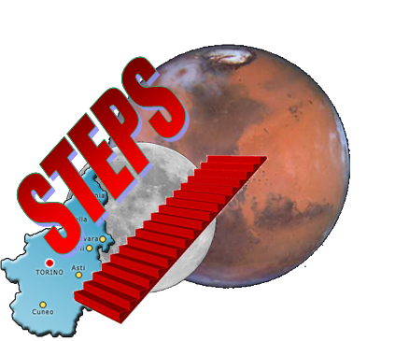
Grazie all’iniziativa del Distretto Aerospaziale Piemontese, del cui Comitato promotore Thales Alenia Space è parte attiva, sta per partire il progetto STEPS, un progetto finalizzato all’Esplorazione Spaziale in risposta al bando della Regione Piemonte dedicato al settore Aerospaziale.
Questo progetto di cui Thales Alenia Space è capocommessa, vede il coinvolgimento di Politecnico di Torino, Università, centri di ricerca e soprattutto di 24 Piccole Medie Imprese piemontesi interessate agli specifici aspetti tecnologici.

Thales Alenia Space nel suo sito di Torino ha acquisito in questi ultimi decenni un ruolo fondamentale e riconosciuto a livello internazionale nello sviluppo delle infrastrutture spaziali e nelle missioni scientifiche. Facendo tesoro dei risultati conseguiti, Thales Alenia Space punta oggi a investire su diverse tecnologie abilitanti essenziali per poter prima candidarsi e poi sviluppare con successo i diversi programmi di esplorazione. A questo scopo sono in corso attività di ricerca aziendale e ne sono previste altre da parte di ASI (Agenzia Spaziale Italiana), ESA (Agenzia Spaziale Europea) e della stessa UE.
L’iniziativa della Regione Piemonte si inserisce in modo sinergico in questo scenario e risponde alla necessità di colmare alcuni gap tecnologici non altrimenti coperti, ma determinanti per raggiungere gli obiettivi dei programmi di Esplorazione Spaziale.
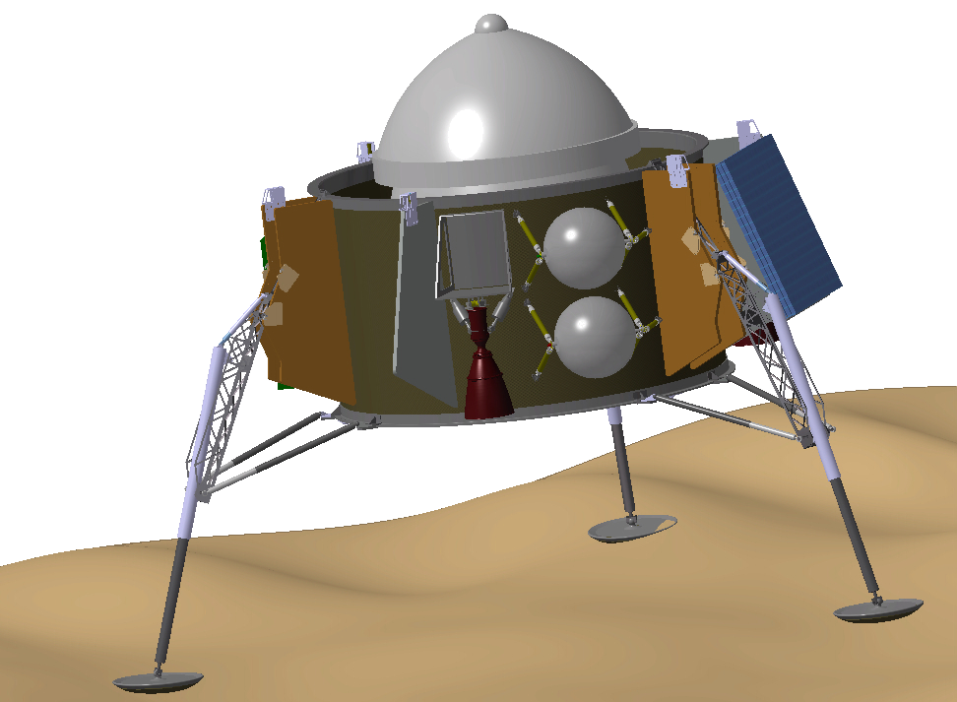
Le aree tecnologiche che vengono interessate sono: navigazione e guida, visione e riconoscimento del terreno, diagnostica preventiva, aerotermodinamica, energia e celle di combustibile, sistema di discesa/ascesa e assorbitori d’impatto, locomozione e meccanismi, strutture innovative rigide e gonfiabili, controllo ambientale e protezione dalle polveri, realtà virtuale e interfacce uomo/macchina, ottimizzazione multidisciplinare, progettazione concorrente e collaborativi, sistemi di trasporto commerciali e sistemi di sistemi.

Nei tre anni di sviluppo del progetto, oltre alle attività sulle singole tecnologie si metteranno a punto infrastrutture di simulazione e dimostratori virtuali, nonché dimostratori fisici di un lander marziano e di un rover pressurizzato lunare come vetrina delle tecnologie sviluppate.

Oltre agli evidenti obiettivi di carattere spaziale, le tecnologie interessate daranno la possibilità alle PMI, anche grazie al supporto accademico, di applicarne l’innovazione ad altri settori: aeronautico, energetico, trasporti, protezione civile, robotica,. con evidenti ricadute positive sull’intero tessuto industriale piemontese.

Thales Alenia Space con la partecipazione al programma STEPS conferma il suo ruolo chiave nel settore spaziale e in particolare con il suo sito di Torino nello sviluppo di infrastrutture orbitanti e sonde di esplorazione.
Ne sono la dimostrazione i recenti lanci dei moduli abitati che si sono agganciati con successo alla Stazione Spaziale Internazionale (il Nodo 2 Harmony con l’astronauta italiano Nespoli, il laboratorio europeo Columbus, il Sistema di trasporto automatico ATV) oppure le sonde interplanetarie Mars Express e Venus Express in orbita intorno a Marte e Venere o Rosetta in viaggio per raggiungere una cometa in prossimità di Saturno. Nello stesso stabilimento Torinese, attraverso la società controllata ALTEC (che vede anche la partecipazione di ASI e delle Istituzioni locali), vengono seguite in tempo reale le operazioni dei moduli della Stazione Spaziale Internazionale in collegamento diretto con Houston e con gli altri centri NASA.
E’ noto infatti come la NASA, l’ESA e le agenzie spaziali russa, giapponese, cinese, per citare le più importanti, puntano a far ritornare l’uomo sulla Luna entro il 2020 costruendo una base permanente ed a far scendere per la prima volta l’uomo su Marte intorno al 2030-2040. In preparazione a questi obiettivi si stanno sviluppando tutta una serie di programmi e missioni di tipo robotico o abitato. In USA ad esempio è stato lanciato il programma Constellation con la capsula Orion ed il super lanciatore ARES, in Europa sono in corso ExoMars, Mars Sample Return, Studi di Architettura Aurora, CSTS, ecc. sui quali Thales Alenia Space svolge un ruolo di capocommessa e che si auspica riceveranno conferma ed ulteriore spinta nella conferenza ministeriale ESA di fine anno.

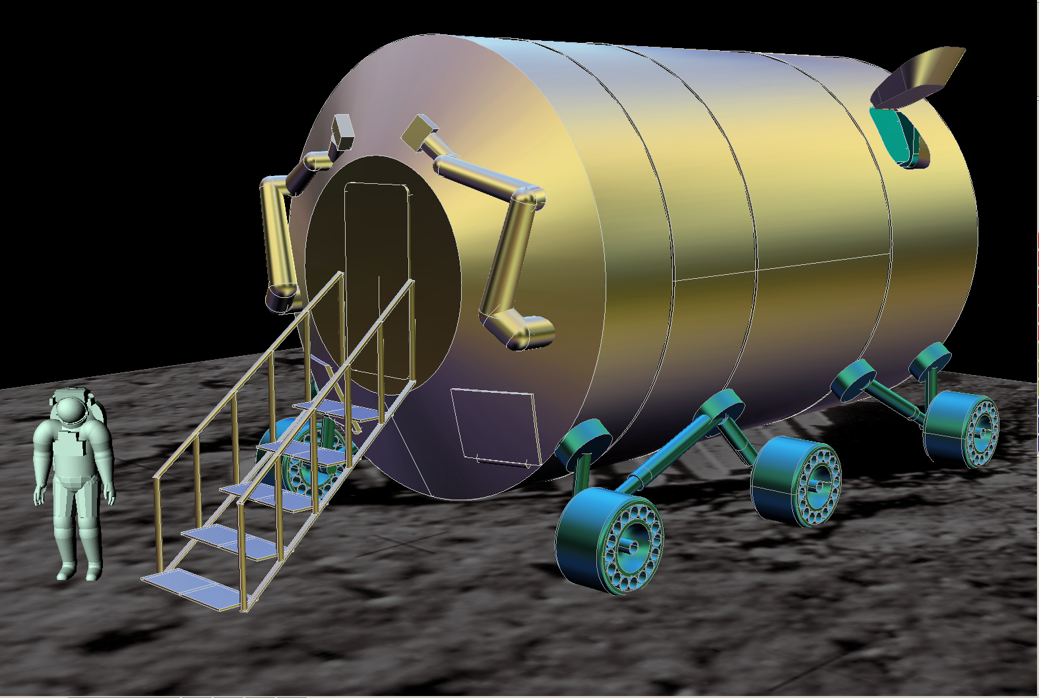

Thales Alenia Space
Leader europeo nei sistemi satellitari e all’avanguardia nelle infrastrutture orbitali. Thales Alenia Space è costituita da Thales (67%) and Finmeccanica (33%) e forma con Telespazio la ‘Space Alliance’. La società rappresenta un punto di riferimento mondiale per le telecomunicazioni, osservazione della Terra tramite strumenti radar e ottici, difesa e sicurezza, navigazione e scienze. Thales Alenia Space, vanta 11 siti industriali in 4 paesi Europei (Francia, Italia, Spagna e Belgio) con oltre 7,200 dipendenti in tutto il mondo.
www.thalesaleniaspace.com

UFFICIO STAMPA 06.4151 2574
Tiziana Ebano +39 335.6612667 tiziana.ebano@thalesaleniaspace.com

Giuseppina Piccirilli +39 335.8157224 giuseppina.piccirilli@external.thalesaleniaspace.com

